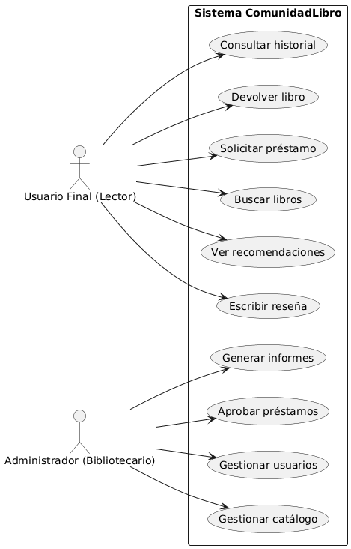  
**Diagrama de casos de uso**